**se recomienda utilizar este comando para compilar adecuadamente**

**$g++ -g -o energia.out energia.cpp -lstdc++**

porqué C++ y no python?

la esto se debe a que inicialmente pretendía usar python pero este parece tener un bug en mi pc al cargar los archivos en matrices multidimensionales, necesarias para realizar una implementación mucho más cómoda del método bilineal de interpolación.

al cargar los datos una de las matrices sólo se me llenaba con el último valor perteneciente al vector desde el cual construía la matriz, sin embargo, al dividir la matriz 3D en tres matrices distintas, dos de ellas cargaban correctamente los datos pero la ultima no, a pesar de tener la misma estructura, por lo cual no supe qué más hacer y prefer mejor trabajar en C++

además este lenguaje permite obtener el resultado de manera mucho más inmediata por lo cual fue otra ventaja puesto que aún no soy muy “ducho en el arte de optimizar programas.”

Ahora bien en cuanto al ejercicio, se implementó el metodo de interpolacion bilineal para hallar los valores de L(t,M) donde t es un tiempo que varía desde 0 hasta 2.5 Gyrs y M es 1 constante en todo el ejercicio.

los resultados se almacenan en un vector denominado t. Dichos resultados se integran utilizando el metodo de integracion de simpson compuesto simple, con h=0.0025 y n=1000; para hallar el error se utiliza directamente la ecuación proporcionada por el método, donde se hace necesario hallar la cuarta derivada y esta se halla utilizando la siguiente aproximación numérica 4 veces:

$\frac{d}{dt}≈\frac{b - a}{{t{}_{2}-t _{1}}_{}}⇒\frac{L(t{}_{2})-L(t{}_{1})}{0.0025}$

finalmente se generan 4 vectores con las derivadas, el de la primera inicia en 1 puesto que la derivada de L(0)=0 es 0, la segunda derivada inicia en 2 ya que la posición 1 tambien es 0 y as sucesivamente hasta la cuarta derivada desde 4.

para hallar $f{}^{(4)}(μ)$ se hace una sumatoria desde 10 hasta 510 puesto que existe un problema en la entrada 4 del vector de luminosidad, como se explica en el código fuente:

[...]este siguiente paso es necesario hacerlo porque no se logro encontrar cual es la razon del error que genera el problema: para la posición 4 del vector t se genera una división por 0, pero puesto que solo es en este único dato de los mil generados se puede concluir fácilmente que el error no se debe a la carga de datos o al metodo de interpolacion, por lo cual para evitar inconvenientes en los futuros cálculos, se le asigna arbitrariamente un valor de 0.0 [...]

además este intervalo no afecta mucho la aproximación del error puesto que $f{}^{(4)}(μ)$ se define como la sumatoria de $f{}^{(4)}(ξ{}_{i})$ donde $ξ{}_{i}$ es un término entre [a,b] y estos datos satisfacen esta condición.

finalmente al compilar el programa se obtendrá la siguiente salida:

este programa calcula la energia que emana una estrella de 1 masa solar en 2.5 Gyrs  
Energia = 3.138627 +/- 0.020034   
magnitud [(Msun*Rsun**2)/Gyrs**2]

y también se genera una nueva tabla llamada luminosidad.dat, con la cual si se desea se puede correr un programa en python para graficar la luminosidad con respecto al tiempo.

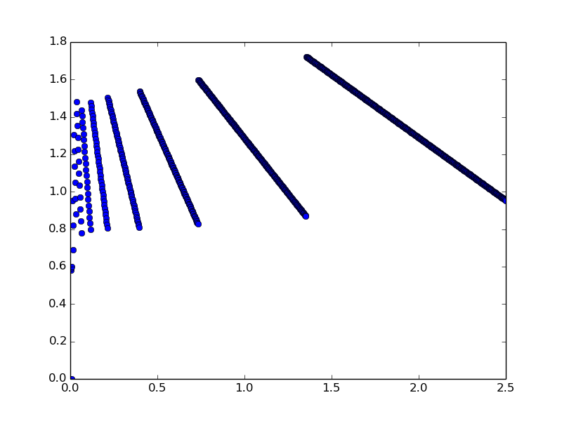

siendo el anterior el resultado obtenido, el cual no se si sea correcto, puesto que los puntos no son continuos para todo el intervalo.